MTV - Rapport

Sammenfatning af MTV-rapport

*Baggrund*: Respirationscenter Vest er et center under Anæstesiologisk afdeling ved Århus Universitetshospital, Århus sygehus, som p.t. har ca. 1.900 patienter fra Jylland og Fyn med særlige vejrtrækningsproblemer, tilknyttet.   
Ca. 150 af disse patienter er meget behandlingskrævende respiratorbrugere, som bl.a. har tilknyttede personlige handicaphjælpere. Blandt handicaphjælpere til disse respiratorbrugere er der en stor grad af udskiftning pga. mange opsigelser. Efter nye krav fra Sundhedsstyrelsen skal der ske en løbende kvalitetssikring af nyansatte handicaphjælperes faglige kvaliteter. Denne kvalitetssikring, som skal varetages centralt af Respirationscenter Vest, skaber flere forskellige udfordringer. Disse udfordringer er både af geografisk karakter, grundet det store område som Respirationscenter Vest dækker, og af ressourcemæssig karakter, da denne kvalitetssikring er kostelig i arbejdstimer.

De nye krav fra Sundhedsstyrelsen, om bedre sikring af handicaphjælperes faglige kvaliteter, er kommet efter et dødsfald af en respiratorbruger, som skyldtes dårlig oplæring af en handicaphjælper.

Det estimeres, at der hvert år er mellem 500-1000 opsigelser fra handicaphjælpere i Respirationscenter Vests distrikt.

*Metoder*: For at leve op til de nye krav om kvalitetssikring af handicaphjælpere blev en fjerneksamination af en handicaphjælper afprøvet i en pilotundersøgelse. Handicaphjælperen befandt sig sammen med respiratorbruger, mens eksaminator befandt sig et andet sted i landet. Fjerneksaminationen bestod af teoretiske og praktiske elementer, som skulle bruges til at afdække, om den anvendte telemedicinske teknologi var god nok til at bruge i forbindelse med at vurdere handicaphjælperens faglige kvaliteter. Udover afvikling af en pilotundersøgelse er tidligere erfaringer for fjerneksamination afsøgt i form af struktureret artikelsøgning, samtaler og mails med flere relevante firmaer, uddannelsesinstitutioner og institutter, som alle havde omfattende erfaringer med fjerneksaminationer.

Dernæst er der lavet en analyse af modenheden på den nuværende teknologi i forbindelse med afholdelse af fjerneksaminationer, og en afdækning med fokus på økonomi, organisation og patient i forbindelse med etablering af fjerneksamination.

*Resultater/konklusion*: Teknologien, som blev anvendt til fjerneksamination i pilotundersøgelsen, viser sig at være ganske tilfredsstillende til at kvalitetssikre handicaphjælpere. Eksaminator opnår både fordelene af den personlige kontakt og den direkte samtale med handicaphjælper og behøver på samme tid ikke bevæge sig geografisk væk fra Respirationscenter Vest, hvilket giver nogle bemandingsfordele. Teknologien, som kræves for at afvikle fjerneksamination via trådet bredbånd, er moden, dog mangler der nogle teknologiske landvindinger indenfor mobil bredbånd, før fjerneksamination kan foregå via dette. Derudover kan det også konkluderes, at der kræves et større studie for at finde frem til den mest optimale teknologiske løsning til afvikling af fjerneksaminationer.   
Fjerneksamination er, økonomisk set, blandt de mindst kostelige måder at kvalitetssikre nye handicaphjælperes faglige kvaliteter på. Dog kræves det fra politisk hold, at der indgås nye aftaler mellem region og kommune omkring fordeling af nye omkostninger i forbindelse med afholdelse af fjerneksamination og arbejdskontraktlige ændringer med de sygeplejersker, som skal agere eksaminator. På organisationssiden vil Respirationscenter Vest ikke opleve nævneværdige ændringer i forbindelse med etablering af fjerneksamination. På patientsiden kræves der dog overvejelser om mere hensigtsmæssig involvering af patienten, etiske forhold og hvordan patienten kan inddrages i et medejerskab over fjerneksamen.

Summary

*Background*: Respiratory center West is a unit under the department of anesthesiology, at Århus University hospital, Århus hospital, that currently has 1.900 patients, from Jutland and Funen (Denmark) with special respiratory illnesses, under treatment. About 150 of these patients are respirator patients who require a high level of treatment/nursing. These patients have personal handicap helpers to help them. There is a high replacement rate among these handicap helpers, due to many resignations each year. In accordance to the Danish National Board of Health, a continuous quality assurance of the newly hired handicap helpers professional qualities has to be established. This quality assurance, which has to be managed by Respiratory center West, creates several challenges. These challenges are of both geographical nature, due to the vast area that Respiratory center West covers, and of a resource relating nature, since this quality assurance is costly in staff salaries.

The new requirements, from the Danish National Board of Health, for assuring handicap helper quality, were put forth after a respirator patient fatality, which was due to poor professional training of a handicap helper. It is estimated that about 500-1000 handicap helpers quit their job as helpers each year in Respiratory center West’s district.

*Methods*. In order to meet the demands of quality assurance of handicap helpers, a remote exam of a handicap helper was tested in a pilot study. The handicap helper was located at the respirator patient, while the examiner was located at another location. The remote exam consisted of both theoretical and practical elements that were to show whether the technology used was good enough to use in assessing a handicap helpers professional skills. Besides deploying a pilot study, previous experience of remote exams were explored in the form of structured scientific article search and conversation and mail correspondence with several relevant companies, educational institutions and other institutes, who all had extensive experience with remote exams. Analysis are made of the maturity of current technologies in regards to implementing remote exams. Also economic, organizational and patient matters are described in regards to implementing remote exams.

*Results/conclusion.* The technology used in the remote exam deployed in the pilot study, turns out to be quite satisfactory in regards to securing the professional quality of handicap helpers. The examiner gets the advantages of the personal contact, and the face to face conversation with the handicap helper and at the same time does not have to move from the location at Respiratory center West. This has several staffing advantages. The wired technology required to implement remote exams is mature enough. But there are still a few technological advances that need to be made within the field of mobile broadband before remote exams can work on the mobile broadband. It can also be concluded that a larger scale study is required to find the most optimal technological solution for implementing remote exams in Respiratory center West. Remote exams are, economically speaking, among the least expensive ways of securing the professional quality of handicap helpers. There are, however, political issues on the matter of cost sharing of the different costs related to remote exams that need to be sought out, and changes in employment contracts with the nurses who now have to act as examiners. Respiratory center West will, on the matter of organizational structure, not experience any notable changes in regards to implementing remote exams. When it comes to matters concerning the patient, there are several considerations e.g. regarding ethics, patient involvement, and establishing a feeling of patient co-ownership in regards to the remote exams.

Forkortelser  
Forkortelser brugt i rapporten:

Respirations Center Vest (RCV)

Medicinsk Teknologi Vurdering (MTV)

Sundhedsteknologi (ST)

Ingeniørhøjskolen Aarhus (IHA)

Amyotrofisk Lateral Sklerose (ALS)

Local Area Network (LAN)

Kronisk Obstruktiv Lungeinsufficiens (KOL)

Wireless Fidelity (WiFi)

Dansk Sygepleje Råd (DSR)

Respiratorpatient (bliver i denne MTV omtalt som ’respiratorbruger’)

Handicapmedhjælper (bliver i denne MTV omtalt som ’hjælper’)

**Ordforklaringer**

Forklaring af udvalgte ord brugt i denne MTV.

(dok: x/x):  
I MTV rapporten vil referencer til dokumentationen blive betegnet via overstående henvisning (dokumentation afsnit/underafsnit)

(bilag: x. x.):  
I MTV rapporten vil referencer til bilag blive betegnet via overstående henvisning (bilag: bilag nummer)

VGA (video graphics array):   
Udtryk for standard billedopløsning 640x480

SVGA(Super video graphics array):  
Udtryk for standard billedopløsning 800x600

SXGA (Super extended graphic array):  
Udtryk for standard (HD) billedopløsning 1280x1024

Annuitetsmetoden:   
Viser den gennemsnitlige årlige værdi af en investering, baseret på den forventede levetid og en pålagt årlig rente.

**Formler**

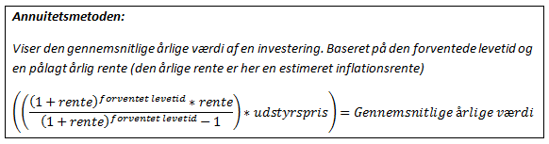

## Indledning

I Danmark findes der ca. 3.000 patienter med et kronisk vejrtrækningshandicap, heraf er ca. 1.900 tilknyttet Respirationscenter Vest. Som følge af forskellige former for muskelsvind (fx ALS) eller anden årsag til utilstrækkelig vejrtrækning er ca. 150 af patienterne afhængige af særlig pleje i form af respiratorbehandling via trakeostomi. Denne patientgruppe betegnes som respiratorbrugere (bilag 3. 1.). Respiratorbrugerne er grundet deres handicap ikke i stand til at klare hverdagen uden støtte fra et hjælperhold. Hjælperen har til opgave at overvåge respiratorbrugeren, i tilfælde af at livstruende komplikationer skulle opstå. Hjælperen har herudover til opgave at bistå respirationsbrugeren i hverdagen, således at det bliver muligt for respiratorbrugeren at leve et liv i eget hjem.  
Respiratorbrugerne er oftest kun tilknyttet de samme hold af hjælpere over en kort periode grundet en årlig hjælperudskiftning i RCV’s distrikt på ca. 500-1000 hjælpere (bilag 1. 3.).  
Denne store udskiftning indebærer, at RCV ikke har indsigt i de nye hjælperes oplæring. Det er kun i forbindelse med opstart af nye respiratorbrugere, at RCV står for oplæring af nye hjælpere ({{37 Nebel Karen 2008}}).

Pga. en respiratorbrugers dødsfald, som skyldtes hjælperens manglende oplæring, kom Sundhedsstyrelsen i august 2009 med en skrivelse. I denne skrivelse forventes det, at RCV fremover fortager en mere systematisk oplæring af hjælperne, samt at der fortages en kvalitetssikring af hjælpernes arbejde. Denne kvalitetssikring kan vise sig at være en meget tids- og ressourcekrævende opgave for RCV. Derfor blev projektgruppen kontaktet af RCV, der ønskede en undersøgelse af, hvorvidt det er muligt at fortage kvalitetssikring af hjælpere via fjerneksamination. I den forbindelse stiller RCV nogle grundlæggende krav til kvaliteten af den telemedicinske løsning. Det skal være muligt for den sundhedsfaglige person fra RCV at vurdere hjælperens faglige evner via dialog og praktiske opgaver.

Dette stiller særlige krav til valg af teknologi, da telemedicin ikke tidligere er blevet anvendt under disse forhold (dok: litteratursøgning). Det hele afprøves via en pilotundersøgelse, hvor et fjerneksaminationsscenarie opstilles.  
  
**Formål**Formålet med denne MTV er derfor at klarlægge, hvorvidt IT-teknologien er moden nok til at bruges i forbindelse med sikring af hjælperes faglige kvaliteter via fjerneksamination. Derudover undersøges det, hvordan en sådan teknologisk løsning påvirker økonomien, patienterne og organisationen på RCV.

* 1. Projektafgrænsning

Projektet afgrænses til en vurdering af, hvorvidt det nuværende teknologiske niveau er tilstrækkelig modent til brug i forbindelse med afholdelse af fjerneksamen på RCV. Projektet beskæftiger sig derimod ikke med at undersøge hvilken eksamensform, der egner sig bedst til fjerneksamen.

Opgaven er afgrænset til en 15 siders rapport, mens det skriftlige omfang på en typisk dansk MTV ligger på over 100 sider.

Empirien er begrænset til en pilotundersøgelse med ét forsøg. Den korte tidshorisont til udarbejdelsen af denne MTV har været en afgørende faktor. Normalt er udarbejdelsen af en MTV en meget lang proces, da det kræver stort researcharbejde.

* 1. Metode

Afsnittet indeholder en beskrivelse af hvilke metoder, der er blevet benyttet til at udforske de fire aspekter af MTV’en (teknologi, økonomi, organisation og patient), pilotundersøgelse samt kildekritik.

* + 1. **Pilotundersøgelse**

Den teknologiske opsætning til pilotundersøgelsen fremkom via idégenerering med inspiration fra videnskabelige artikler, der omhandlede lignende telemedicinske projekter. Før pilotundersøgelsens udførelse blev udstyret testet på medstuderende, for at sikre at udstyret fungerede optimalt. I pilotundersøgelsen blev kvalitative metoder som interview og observation anvendt.

* + 1. **Teknologi**

Den primære kilde til dataindsamling af teknologi, er opnået via faglitterære bøger. Disse er indsamlet via en grundig litteraturgennemgang på forskellige tekniske bibliotekers databaser. På konkrete tekniske problemstillinger er der blevet taget direkte kontakt til eksperter indenfor specifikke områder via telefon eller mailkorrespondance.

* + 1. **Økonomi**

Den økonomiske dataindsamling er primært sket på baggrund af direkte kontakt til kilder via telefon eller mailkorrespondance. Derefter er dokumenter og andre skriftlige kilder afsøgt, typisk efter hints fra mundtlige kilder. I visse tilfælde er økonomiske beregningsmetoder hentet fra andre MTV’er, hvis der ikke var andre kilder at finde. Derudover indeholder flere af de økonomiske beregninger elementer af projektgruppens antagelser.

* + 1. **Organisation**

Den organisatoriske dataindsamling er sket på baggrund af interviews med RCV. Via en litteraturgennemgang har det ikke været muligt at finde relevant empiri omhandlende organisatoriske overvejelser i forbindelse med implementering af telemedicin. De indhentede data er blevet analyseret ud fra Leavitts simple organisationsmodel.

* + 1. **Patient**

Indsamlingen af data til patientanalysen er sket på baggrund af litteraturgennemgang i forskellige tekniske databaser. Den benyttede litteratur består af videnskabelige artikler samt tidligere MTV’er. Patientanalysen er ligeledes foretaget med udgangspunkt i resultaterne fra de kvalitative undersøgelser foretaget i forbindelse med pilotundersøgelsen (dok: pilotundersøgelse).

* + 1. **Litteraturafgrænsning**

Den videnskabelige artikelsøgning har begrænset sig til udvalgte søgedatabaser. Derudover har projektet ikke været afgrænset i sin litteratursøgning.

* + 1. **Kildekritik**

Forskning inden for telemedicin er fortsat på begynderstadiet, hvilket betyder, at det har været vanskeligt at finde litteratur med et højt evidensniveau. Litteraturen har i nogle tilfælde også været forældet eller uaktuelt, da udviklingen inden for området går stærkt. Det har ligeledes været vanskeligt at finde litteratur, der omhandler samme fjerneksaminationsscenarie om opstillet i denne MTV. Dette betyder, at de erfaringer der er draget fra tidligere undersøgelser, ikke er opnået under de samme betingelser, som i dette projekts pilotundersøgelse.

Teknologi

*I dette afsnit behandles følgende: en generel fremgangsmåde til at sikre en telekonference, udført pilotundersøgelse med fokus på teknologien, en samlet analyse af teknologiens modenhed i forhold til projektets telemedicinske problemstilling og en mulig anbefaling til en telemedicinsk løsning på RCV.*

## Generel opsætning af telekonference

En generel telekonferenceopsætning er rammen, der kan sikre en succesfuld telekonference (figur 1). I følgende afsnit beskrives en generel telekonference med fokus på teknisk udstyr, forbindelse og software (dok: Telekommunikation).

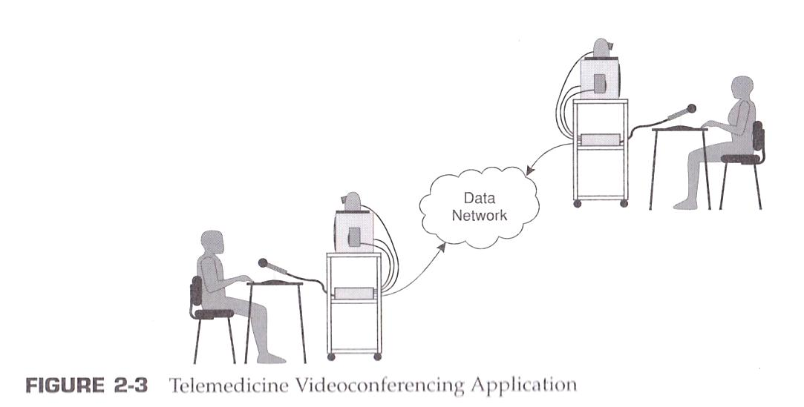

Figur 1: Illustrerer en praktisk telekommunikativ opsætning.

**Teknisk udstyr**Det tekniske udstyr skal på begge sider bestå af en PC med indbygget højttaler, mikrofon og webcam og enten LAN- eller WiFi-forbindelse via en router. Webcam og mikrofon sikrer video og lyd gengives, mens højttaler sikrer, at lyd høres.

**Forbindelse**En PC skal være koblet op til en router med internetbredbåndsforbindelse. Forbindelsen i en telekonference skal sikre transporten af video og lyd mellem to brugere. Den anbefalede hastighed ligger mellem 2.5Mbps -15Mbps (Dok: teknologi/komprimeringstyper, figur ).

**Software**Telekonferencesoftware indeholdende H323, H264 og SIP standarderne anbefales(dok: teknologi/software ). Således sikres evnen til at kunne gennemføre en telekonference. Telekonferencesoftware skal sikre en naturlig samtale og billede af modpart i telekonferencen.

## Pilotundersøgelse

I følgende afsnit vil den udførte pilotundersøgelse blive behandlet med blik på teknologi.

Pilotundersøgelsen skal belyse, hvorvidt det teknologisk er muligt at gennemføre en fjerneksamen(dok: Pilotundersøgelse). Pilotundersøgelsen er gennemført i samarbejde med projektgruppens ST-studerende, en respiratorbruger og dennes hjælper. På IHA agerer en ST-studerende eksaminator foran en PC med webkamera, der er tilsluttet via en LAN-forbindelse. Hos respiratorbrugeren benytter hjælperen, under vejledning af en ST-studerende, det mobile webkamera, som er tilsluttet en bærbar PC. Både på IHA og hos respiratorbrugeren bruges et LAN-kabel til at opnå forbindelse til internettet. Figur 2-3, viser opsætning på IHA og hos respiratorbruger.

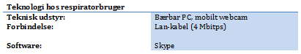

Figur 1: Anvendt teknisk udstyr og software i forbindelse med pilotundersøgelsen

Vi skal vide hvad skolens hastighed er generelt og kl.16 hverdagene og så laver jeg en tabel til ”hospital”.

Det er den praktiske del af eksaminationen, hvor hjælperen skal udføre praktiske opgaver, der viser de teknologiske udfordringer. Disse udfordringer udspringer af den fysiske aktivitet, hvor bevægelse og lysforhold i sidste ende skaber nedsat billedkvalitet, som illustreret i figur 5-6.

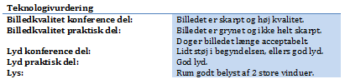

Figur 2: Observationer udført under pilotundersøgelsen (dok: observationsskema, video)

I en situation hvor hjælperen monterer det mobile webcam på hovedet, bemærkes ingen problemer. Det observeres, at hjælperen har bevægelsesfrihed i en radius af 3 meter fra bærbar PC(dok: observationsskema). Det hjælperen primært skal være opmærksom på, er den ledning, der hænger langs ryggen fra det mobile webcam til den bærbare PC.

Pilotundersøgelsen viser, at en telemedicinsk fjerneksamen godt kan gennemføres uden tekniske problemer. RCV har med udgangspunkt i optagelser fra pilotundersøgelsen godkendt, at en sundhedsfaglig person godt vil være i stand til at vurdere en ny hjælpers faglige evner(bilag 3.1).

## Analyse

Denne analyse fokuserer på tre områder i forhold til RCVs telemedicinske behov: teknisk udstyr, forbindelse og software.

**Teknisk udstyr**   
Fokus i forbindelse med den optimale telekonference, bør ikke lægges på det tekniske udstyr. Godt teknologisk udstyr med høj ydeevne har ingen nytte, hvis ikke kapaciteten af kvalitet kan transporteres over internettet. Det betyder, at standard udstyr i langt de fleste tilfælde vil være tilstrækkeligt til gennemførelsen af en telemedicinsk opsætning på RCV(dok: kravspecifikation).

**Forbindelse**  
Afhængig af den ønskede billedopløsning til en fjerneksamination, skal forbindelseshastigheden afstemmes derefter(bilag 1. 1.). Samtidig viser udførte tests at lysforhold og bevægelse har stor betydning for datamængden(dok: teknologi/hastighedsberegninger).

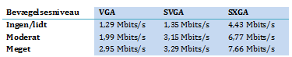

Figur 3: Maksimal bit rate beregnet ved forskellige bevægelsesniveauer(dok: teknologi, hastighedsberegninger)



Figur 4: Maksimal bit rate beregnet ved forskellige lysforhold(dok: teknologi, hastighedsberegninger)

Et lavt lysniveau og meget bevægelse giver, uafhængigt af hinanden, større datapakker end ellers. Ved en større mængde data bør det derfor overvejes at anskaffe en større forbindelseshastighed.

**Software**  
Internettet er pga. meget trafik ikke det mest hensigtsmæssige sted at overføre videofiler.(dok:teknologi/software) Det er derfor vitalt at benytte pålideligt telekonferencesoftware. Det er essentielt, at have et korrekt og kontinuert data-stream med blik på video og lyd for at gennemføre en succesfuld, teknisk set, telemedicinsk konference på RCV. Derfor vil telekonferencesoftware i høj grad være afgørende mht. implementering. Da Skype er IP-baseret, og dermed ikke benytter sig af de anbefalede standarder H323 og SIP, kan den ikke anbefales at indgå i en bæredygtig løsning på RCV(bilag 1. 6.).

## Anbefalet løsning

Det er ud fra kendskab til teori om telekonference, dialog med videokonferenceudbydere, pilotundersøgelsens resultater og iagttagelser og udførte tests, at en anbefaling kan udarbejdes. Et forslag til en endelig implementeret løsning vil kræve et mere omfangsrigt studie.

LAN forbindelse kan anbefales, da den medfører en stabil hastighed. WiFi vil som anden prioritet også være mulig, selvom hastighedsstabilitet reduceres. Derimod vil 3G bredbånd ikke kunne anbefales pga. manglende dækning i visse områder af Danmark og lav hastighed(dok:teknologi/3G). IP-baserede telekonferencesoftware, som eksempelvis Skype og MSN, basere sig ikke på standardprotokoller, hvorfor disse ikke ses velegnet til en færdig løsning.

For at sikre en velovervejet løsning bør alternative muligheder undersøges. Et alternativ kunne være, at et muligt samarbejde med relevante professionelle videokonferencefirmaer, som AVfusion(dok:teknologi/AVfusion) eller Mirial(dok:teknologi/Mirial), undersøges. Begge tilbyder dedikerede telekommunikative løsninger til sundhedssektoren med sikker og krypteret forbindelse der lever op til juridiske krav om patientsikkerhed (bilag 1. 1.) (dok :Juridiske retningslinjer), samt implementeret software, der indeholder H323 og SIP standarderne. Studiet vil kræve flere kontrollerede tests af eksempelvis en telekonferencesoftwarepakke. Her vil det være relevant også at undersøge hvordan, og om sundhedspersonalets kan betjene en mulig løsning(bilag 3. 1.).

Økonomi

*Respiratorbrugere er blandt de mest behandlingskrævende og udstyrskrævende patienter, som RCV har tilknyttet. Dette gør dem også til RCVs mest økonomisk tunge patienter (bilag 2. 2.). De estimerede omkostninger for eksamination af hjælperne vil i de nedenstående eksaminationsformer derfor ikke, procentuelt, påvirke de samlede omkostninger forbundet med disse patienter, nævneværdigt. (Dok: Økonomi, for økonomiske beregninger)*

**Den nuværende økonomiske situation**De samlede udgifter i forbindelse med plejen af de behandlingskrævende respiratorbrugere deles mellem primær sektor (hospitalet, regionen) og sekundær sektor (plejeområdet, kommunen). Udgifter til teknisk udstyr som fx respiratorer afholdes af regionen, mens udgifter forbundet med personlig pleje af den enkelte respiratorbruger afholdes af kommunen. Kommune og region deler derudover de udgifter til pleje af respiratorbruger (figur 8), som involverer respirator (fx sugning af respiratorbruger, slangeskift m.v.) med 50 % til hver part (bilag 7. 2.).Hjælperløn er ikke overenskomstdækket, men de fleste kommuner følger FOAs vejl. overenskomst for handicaphjælpere, se (bilag 7. 4.).

Figur 5: Økonomisk deling af udgifter i forbindelse med respiratorbrugere – mellem Region og Kommune

**Kommune**  
Personlig pleje

**Fælles**  
Pleje + udstyr

**Region**  
Teknisk udstyr

**Sammenligning af eksaminationsformer**For at de nye krav til RCV om bedre sikring af hjælperes faglige kvaliteter, skal kunne overholdes, skal en eksamination af nyt hjælperpersonale finde sted. Projektgruppen har valgt at sammenligne tre eksamensformer, som grundlæggende dækker de geografiske muligheder, der er for eksamination af hjælpere (figur 9). Disse eksamensformers økonomi vil blive gennemgået i det flg.

**#2  
Eksamination foregår hos RCV**

**#3  
Fjern-eksamination  
(foregår både hos hjælper og RCV)**

**#1  
Eksamination foregår   
hos hjælper**

Figur 6: De 3 grundlæggende eksamensformer

**Region**  
Teknisk udstyr

1. **Mobil sygeplejerske som eksaminator**

Eksaminationen kan klares ved, at en eller flere erfarne sygeplejersker kører rundt i RCVs distrikt og eksaminerer de nye hjælpere hjemme hos respiratorbrugerne i forbindelse med hjælpernes normale plejearbejde.

Det viser sig (bilag 2. 1.), at der ikke findes almenbrugte aflønningsformer for sygeplejersker, som agerer eksaminatorer. DSR mener, at hvis en sygeplejerske, allerede ansat eller ej, skal agere eksaminator for hjælpere, vil der skulle indgås en ny arbejdskontrakt mellem arbejdsgiver (region) og sygeplejerske. En allerede ansat sygeplejerske hos RCV kunne derfor ikke direkte overgå til at være eksaminator som en del af sin eksisterende ansættelse. Denne betragtning om sygeplejerskeløn gælder i alle nedenstående eksamensformer.

DSR ser i den forbindelse to realistiske muligheder, hvorved en sygeplejerske kunne fungere som eksaminator:

1. En fastansat sygeplejerske med mere end 8 års erfaring varetager eksaminationen.(bilag 7. 3., s. 15)
2. En sygeplejerske aflønnet som underviser/konsulent varetager eksaminationen.(bilag 7. 3., s. 22)

Omkostning pr år (ved 750 eksaminationer pr år)

1. ***kr. 629.615 (fastansat sygeplejerske)***
2. ***kr. 565.936 (sygeplejerske ansat som underviser/konsulent)***

(figur 10 & 11 under ”3. Fjerneksamination”)

1. **RCV som fast eksaminationssted**

Som en anden eksaminationsform kan RCV fungere som fast eksaminationssted, hvor nye hjælpere fra RCVs distrikt deltager i en individuel eksamination. Denne form minder meget om den praksis RCV p.t. benytter sig af ved oplæring af nye hjælpere.

Omkostning pr år (ved 750 eksaminationer pr år)

1. ***kr. 703.736 (fastansat sygeplejerske)***
2. ***kr. 887.880 (sygeplejerske ansat som underviser/konsulent)***

(Se figur 10 & 11 under ”3. Fjerneksamination”)

1. **Fjerneksamination**

Denne type eksamination er den som i pilotundersøgelsen blev afprøvet i en forsimplet form på én hjælper.

Det er valgt at underopdele fjerneksaminationsformen i to scenarier. I disse to er det valgt at fordele udstyrsinvesteringen ud på 5 år, som er den levetid det antages at lignende IT-udstyr har (bilag 1. 5.), efter annuitetsmetoden, med en årlig forrentningsfaktor (inflationsrente) på 3,3 % (bilag 7. 1.).

* *Scenarie 1*

I dette scenarie indkøbes 151 IT-enheder. Dette antal er valgt ud fra, at alle de meget behandlingskrævende respiratorbrugere hos RCV, skal have en enhed hver (+ 1 til RCV). En enhed som de enten vil modtage i forbindelse med nyt respiratorudstyr, som ny respiratorbruger, eller få sendt til deres adresse, når en hjælper siger op.

Omkostning pr år (ved 750 eksaminationer pr år):

1. ***kr. 256.840 (fastansat sygeplejerske)***
2. ***kr. 440.984 (sygeplejerske ansat som underviser/konsulent)***

(figur 10)

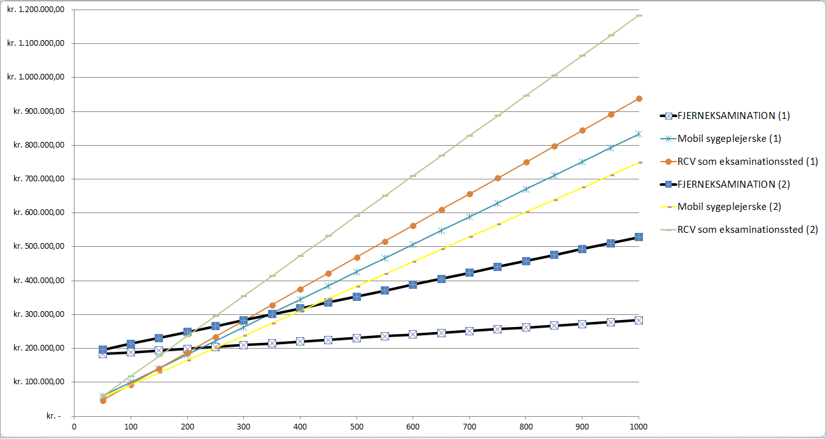

Figur 7: SCENARIE 1, sammenlignet. Viser omkostninger pr år som en funktion af antal eksaminationer pr år.  
 "(a)" indikerer at eksaminator er aflønnet som fastansat. "(b)" indikerer at eksaminator er aflønnet som konsulent/underviser

Antal eksaminationer pr år

Omkostninger pr. år

* *Scenarie 2*

Scenarie 2 kigger på en udstyrsbesparende løsning, i forhold til scenarie 1, hvor kun 105 enheder indkøbes og placeres med 2 stk. pr kommune i de 52 kommuner, der er i RCVs distrikt (+1 til RCV). I dette tilfælde skal en enhed hentes på et kommunekontor af en hjælper, benyttes til fjerneksamen og derefter afleveres tilbage til kommunekontoret. Dette vil spare på antal indkøbte enheder, men give flere kørte km for hjælperne. Disse ekstra km bliver dog en begrænset mængde, da hjælperen ikke skal længere end til det lokale kommunekontor.

Omkostninger pr år (ved 750 eksaminationer pr år):

1. ***kr. 433.747 (fastansat sygeplejerske)***
2. ***kr. 617.890 (sygeplejerske ansat som underviser/konsulent)***

(figur 11)

**Finansiering:**Der er ikke taget højde for, hvordan de forskellige omkostninger til fjerneksamination skal finansieres. Dette skyldes, at der p.t. ikke er præcedens for, hvordan omkostninger til afvikling af fjerneksamination af hjælpere, som et kommunalt/regionalt samarbejde, skal fordeles mellem region og kommune (bilag 2. 1.). Dette gæder både for indkøb af IT-udstyr, lønomkostninger til hjælpere og sygeplejerske i forbindelse med eksamination og support af IT-udstyr. En sådan finansieringsaftale skal etableres rent politisk.

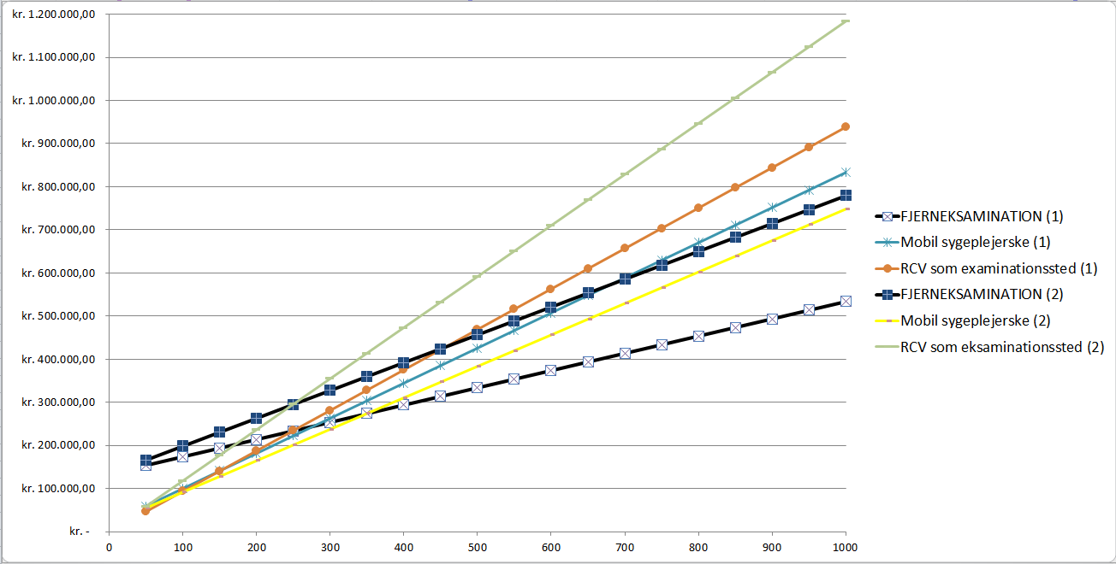

Figur 8: SCENARIE 2, sammenlignet. Viser omkostninger pr år som en funktion af antal eksaminationer pr år.  
 "(a)" indikerer at eksaminator er aflønnet som fastansat. "(b)" indikerer at eksaminator er aflønnet som konsulent/underviser

Antal eksaminationer pr år

Omkostninger pr. år

**Sammenfatning**Som det ses af de tre grundlæggende eksaminationsformer, er brugen af fjerneksamination blandt de mest prisbillige eksaminationsformer, især når eksaminator er aflønnet som fastansat højanciennitets sygeplejerske og ikke efter konsulent/underviser takster.

Scenarie 1 viser en økonomisk fordel ved fjerneksamination fra ca. 255 eksaminationer pr år (break-even), og scenarie 2 viser en økonomisk fordel fra ca. 350 eksaminationer af. Da RCV selv estimerer, at der skal eksamineres mellem 500-1000 nye hjælpere hvert år (bilag 1. 3.), rummer begge fjerneksaminationer en væsentlig økonomisk fordel. Begge fjerneksaminationsscenarier kan også rumme flere uforudsete og ikke-indkalkulerede omkostninger og stadig være billigst i intervallet 500-1000 eksaminationer pr år.

Organisation

*Dette afsnit vil give et indblik i RCV som selvstændig organisation under Århus universitetshospital, Århus Sygehus. Det vil belyses, hvilken betydning en mulig telemedicinsk løsning har for RCV som organisation, og hvilke ændringer der dermed kan forekomme i arbejdsgangen og hvordan kulturen på stedet bliver påvirket?*

**RCV**

Bemanding på RCV består af 3 overlæger, 25 sygeplejersker og SOSA’er og 2-3 sekretærer. Afdelingen består af et sengeafsnit med 7 enestuer og et ambulatorium(dok: Organisation).

**Analyse**

Leavitts simple organisations model (Fig X) og information fra RCV er brugt til at give et billede af RCVs organisation og de påvirkninger en telemedicinsk løsning om muligt vil have på RCV. Aktør i nedenstående afsnit er synonym for sygeplejersken, som agerer eksaminator på RCV(bilag 3. 1.).

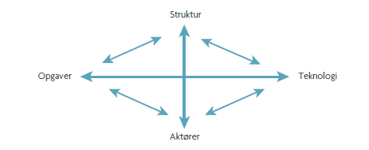

Figur 9: Leavitts model, viser hvordan opgaver, teknologi, struktur og aktør påvirker hinanden indbyrdes og hvordan de er afhængige af hinanden. ({{41 Sundhedsstyrelsen 7. december 200}}

Denne model tager imidlertid ikke højde for, hvordan omgivelserne påvirker organisationen, og i dette tilfælde vil hjælperne være en udefrakommende faktor(dok: organisation/organisationsanalyse).

Det har ikke været muligt at få mere end én hjælper til at deltage i pilotundersøgelsen, og der er derfor ikke videre empiri for at kunne drage konklusioner om hjælperes holdning til implementering af fjerneksamination på RCV.

**Opgaver**Opgaven er at varetage en løbende kvalitetssikring af hjælpers faglige kvaliteter. Dette vil resultere i en påvirkning af de øvrige variabler.

**Teknologi**Ved implementering af ny teknologi, vil det sætte krav til aktørernes faglige kundskaber og erfaringer. Herudover kræver teknologien, at der på RCV tildeles et rum til af afholdelse af fjerneksamen.

**Struktur**Implementering af telemedicinsk udstyr ville ikke have markant indflydelse på RCVs strukturelle opbygning, da det antages at kun én sygeplejerske vil være ansvarlig for fjerneksamination.

**Aktører**Implementeringen af det telemedicinske udstyr vil have signifikant betydning for aktøren der skal varetage rollen som eksaminator under fjerneksamen. Da dette vil påvirke dennes arbejdsgangen og lønningsniveau.  
Det vil ligeledes betyde at aktøren skal være i stand til at kunne varetage rolle som sygeplejerske og eksaminator i den daglige arbejdsgang.

**Vurdering**

Ud fra ovenstående analysen vurderes det, at der vil forekomme minimale forandringer i forhold til alle fire aspekter af organisationen.  
 Aktøren er dog den variabel der vil opleve de største forandringer indenfor RCV. Da en implementering af telemedicin vil resultere i en ændret arbejdsgang grundet det nye jobområde.

**Kultur**

Den telemedicinske løsning vil stemme godt overens med den teknologivenlige kultur der findes på RCV i dag. (dok: organisation/kultur).

Der ville dog kunne opstå kulturelle problemstillinger som resultat af implementering af telemedicin i forbindelse med ældre ansattes arbejdsgang. Da deres teknologiske kompetencer er begrænset(bilag:1. 4.).

**Hjælperne**

Den telemedicinske fjerneksamen ændrer kun hjælperens arbejdsgang i minimal grad, da denne kun fortages i forbindelse med job opstart.  
Det kan herud fra antages at en sådan kvalitetssikring vil have indflydelse på hvorledes hjælperen arrangere sig i forbindelse med oplæringen.  
Dette ville ligeledes kunne resultere i, at hjælperne opnår en større sikkerhed indenfor deres arbejdsfelt.  
(dok: organisation/hjælperne)

**Sammenfatning**

Ud fra analysen med Leavitts model påvises det at en fjerneksamination via telemedicin kun vil resultere i minimale ændringer ved RCV. De største ændringer vil ske i forhold til arbejdsgangen hos den specifikke sygeplejerske, der påtager sig jobbet som eksaminator. Ud fra et kulturelt perspektiv vil RCV være klar til integrerer de telemedicinske tiltag i deres arbejdsgang, dog med forbehold for ældre ansatte. Det er vigtigt at pointere at overstående overvejelser er antagelser på baggrund af teoretisk analyse og interviews med RCV og derfor ikke skal ses som en endelig vurdering.

5. Patient

*Ved implementering af telemedicinske teknologier er det relevant for RCV at fokusere på patientgruppen, da disse vil blive påvirket heraf.*

**Patientforhold**

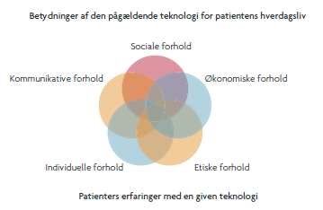Begrebet patient henviser i denne MVT til respiratorbrugeren.For at kunne fortage en fyldestgørende analyse af patientperspektivet er det nødvendigt at have flere forhold i spil (se figur x), da et sammenspil mellem disse gør det muligt at udforme en samlet vurdering af patientaspektet.

Figur 10: Illustrerer hvordan fem forskellige patientforhold spiller sammen med fokus på at forholdene ikke kan anskues isoleret fra hinanden

Overvejelser omkring patientens sociale, økonomiske, etiske, individuelle og kommunikative forhold bliver alle beskrevet i analysen nedenfor. Analysen tager udgangspunkt i de kvalitative undersøgelser, der er fortaget under pilotundersøgelsen, samt en redegørelse af patientens rolle sammenholdt med tidligere erfaringer med telemedicin. (dok: Patient)

Patientanalyse

**Sociale forhold**  
Fjerneeksamen via telemedicin har ingen direkte indflydelse på patientens hverdag eller sociale relationer, da teknologien kun vil blive benyttet i forbindelse med opstart af nye hjælpere.

**Økonomiske forhold**   
Den telemedicinske løsning har ingen økonomiske omkostninger for patienten. I tilfælde hvor det telemedicinske udstyr bliver stående i patientens hjem, mellem eksaminationerne, kan den telemedicinske løsning muligvis være en økonomisk gevinst for patienten. Forudsat at patienten ville få mulighed for at benytte udstyret til privat brug.

**Etiske forhold**   
Fjerneksamen via telemedicin danner grundlag for en række etiske problemstillinger, som alle påvirker patienten.   
Disse problemstillinger omhandler:

* *Overvågning i eget hjem*

Patientens hjem udstilles i forbindelse med fjerneksamination. Der bør derfor tages stilling til retningslinjer omkring hvem og hvor mange der må overvåge en fjerneksamination fra RCV.

* *Relationer og intimitetsgrænser*

Der sker en ændring af omsorgsrelationen og intimitetsgrænserne mellem den sundhedsprofessionelle og patienten i løbet af fjerneksaminationen.

* *Følelse af stigmatisering*

Patienten kan i fjerneksaminationen føle sig fremstillet som et objekt.

* *Tab af kontrol*

Patienten mister i løbet af den praktiske del af fjerneksaminationen sin autonomi. Derudover bliver patientens egenvurdering af hjælperes faglige kvaliteter ikke taget i betragtning.

Det er vigtigt at RCV tager hånd om disse problemstillinger i forbindelse implementering af fjerneksamen for at sikre patientens livskvalitet {{39 Christiansen, Gunna unknown}}.

**Individuelle forhold**Den telemedicinske løsning kan medføre, at patienten i stigende grad føler sig stigmatiseret, da patientens manglende mulighed for egenomsorg udstilles.

De stærkeste respiratorbrugere har selv en del af ansvaret for at oplære nye hjælpere. Ved at RCV skal vurdere hjælpernes faglige kvaliteter, via fjerneksamination, bliver en stor del af denne vurdering frataget respiratorbrugerne, da deres vurdering af hjælperens faglige evner, ikke bliver hørt.

Fjerneksamination af hjælpere vil muligvis give patienten en øget følelse af sikkerhed, men kan også medføre gener i forbindelse med afviklingen af eksaminationen.

**Kommunikative forhold**Under fjerneksamen tilsidesættes patienten, da den primære kommunikation forgår mellem hjælper og eksaminator, hvilket i høj grad tilsidesætter patientens medindflydelse på fjerneksamensforløbet.

**Sammenfatning**  
Ovenstående analyse viser, at patientaspektet indeholder mange essentielle problemstillinger, som alle bør overvejes før fjerneksamination ved RCV implementeres. Det primære patientfokus for RCV bør ligge omkring de etiske, kommunikative og individuelle forhold, da det er her patienten vil opleve de største forandringer. En gennemgående problemstilling omkring implementering af telemedicin er patientens manglende medinddragelse under fjerneksaminationen. Det er i den forbindelse vigtigt, at RCV udnytter den enkelte patients ressourcer, samt tydeliggør overfor patienten, at det teknologiske tiltag har til formål at optimere patientens behandlingsforløb. Overstående opfyldes kun, hvis de enkelte fjerneksaminationer planlægges ud fra den enkelte patients behov.

Slutteligt skal RCV være opmærksom på at overholde juridiske krav vedr. patientsikkerhed (dok: Juridiske retningslinjer).

6. Diskussion

*Pilotundersøgelse*: Projektets pilotundersøgelse bygger kun på et forsøg med hjælper og respiratorbruger. Dette gør det svært at generalisere og uddrage konkret viden fra. En større studiepopulation i en pilotundersøgelse ville have produceret mere validt data omkring flere aspekter vedr. fjerneksamination.

*Teknologi*: De teknologiske resultater viser at fjerneksamination teknisk set kan afvikles. Dog rummer afsnittet ikke en dækkende afsøgning af alle tekniske muligheder på telekommunikationsmarkedet for afholdelse af fjerneksamination, med henblik på at vurdere disses individuelle kvaliteter.  
Hvis en fjerneksamination, som kvalitetssikring af hjælpere, skal etableres i virkeligheden, vil den bygge på en skræddersyet løsning. En løsning der formentlig ikke kan findes i brug, nogen steder, i dag. Dette gør det også svært at beregne konkrete udkast til økonomi, og vurdere dennes tekniske kvalitet. Sikkerhedsgrad af forskellige telekonferencesoftware er heller ikke gennemgået.

*Økonomi*: De økonomiske beregninger bygger på en, teknisk set, simpel fjerneksaminationsløsning. Der kunne sagtens tænkes langt dyrere og mere avancerede løsninger, som ville ændre business casens udfald markant. Der er i økonomiafsnittet valgt at tage udgangspunkt i denne simple løsning da det har været projektets grundtanke at finde ud af om fjerneksamination, som en måde at kvalitetssikre hjælpere på, overhovedet kunne lade sig gøre.   
Derudover er økonomiske forudsigelser altid forbundet med store usikkerheder. Særligt når IT er involveret.

*Organisation*: Det vides ikke præcist hvordan RCVs medarbejdere vil takle fjerneksamination som kvalitetssikring af hjælpere. Det vides heller ikke om der kan findes en sygeplejerske som vil have lyst til at påtage sig rollen som eksaminator. I projektet har der ikke været foretaget brugerundersøgelser, kreative workshops eller informationsmøder hos RCV, vedrørende etableringen af fjerneksamination. Netop disse tre elementer bør indgå i en tidlig fase i forbindelse med etablering af fjerneksamination hos RCV hvis projektet skal have succes.

*Patient*: Det er svært præcist at vurdere patienternes holdning til fjerneksamination. Særligt når der i dette projekt kun har været en patient at udspørge.   
Patienter spiller typisk en direkte rolle i forbindelse med ny telemedicin, men i dette projekts tilfælde spiller patienten en passiv rolle i forhold til sin hjælper. Det skal også påpeges at der ikke findes særlig mange erfaringer eller evidens bag lige netop denne type af ”passive patienter” i relation til telemedicin. Der kræves generelt mere forskning indenfor telemedicin med patienten, og ikke teknologien, i fokus.

7. Perspektivering

Implementering af fjerneksamination indeholder mange fremtidsperspektiver i forhold til kontakten mellem RCV og respiratorbrugeren. På sigt vil udviklingen af det mobile bredbånd åbne op for nye løsninger, som bl.a. kan muliggøre fjerneksamination på mere mobile platforme, som fx iPad2 / iPhone4 o.l. der begge viser store potentialer.

Ved implementering af telemedicin i respiratorbrugerens hjem skabes der nye kommunikationsformer imellem RCV og respiratorbrugeren. Denne kommunikationsflade kan bl.a. benyttes ved tvivlsspørgsmål til behandling eller vedligeholdelse af respiratorudstyr. Det kan på sigt udmunde i en videooplæring af hjælperne. Kommunikationsfladen kan ligeledes bruges som vidensdeling af ny forskning eller tiltag indenfor områder, der berører respiratorbrugere.   
Tilstedeværelsen af ny telemedicin, i patientens hjem, kan i fremtiden fungere som en platform for flere telemedicinske tiltag såsom monitorering af blodtryk, iltning eller andre essentielle funktioner, hvilket muligvis kan resultere i større patientsikkerhed. Antallet af kontrolindlæggelser kan muligvis på sigt mindskes, da disse kan klares direkte i respiratorbrugerens hjem.

Det kan også tænkes at der med tiden vil ske en sammensmeltning af forskellige IT-hjælpemidler, primært af kommunikativ art, og patientmonitoringsenheder i én enkelt mobil enhed som også indeholder fjerneksaminationsplatformen.

Disse perspektiver afhænger af om en evt. modvilje til telemedicin blandt forskellige faggrupper adresseres, samt at der kommer en politisk vilje til at indføre mere telemedicin.

8. Konklusion

Der findes på nuværende tidspunkt teknologi som på tilfredsstillende vis kan bruges til at sikre hjælperes faglige kvaliteter via fjerneksamination, jf. Sundhedsstyrelsens kvalitetskrav til RCV.

På det teknologiske plan er visse former for nuværende teknologi, såsom hurtige trådede internetforbindelser og WiFi anvendelige i forbindelse med fjerneksaminationer som kræver god gengivelse af visuelle og auditive elementer. Andre mere mobile teknologier, som fx mobilt bredbånd, har p.t. ikke den fornødne stabilitet og hastighed som kræves for at kunne afvikle en fjerneksamen tilfredsstillende.

For at der ved fjerneksaminationen undgås en følelse af menneskelig distance, mellem eksaminator og hjælper, kræves der dog forbedringer i latenstid, datarate og stabilitet af internetforbindelsen.

Det teknologiske niveau af det nødvendige udstyr, såsom webkamera, mikrofon og højtalere, er p.t. af en sådan kvalitet at det til fulde kan bruges i forbindelse med afvikling af fjerneksamen.

Fjerneksamination af hjælpere kan afvikles så det holder sig indenfor de juridiske rammer hvad angår patientsikkerhed, fortrolighed og krav om krypteret forbindelse mellem eksaminator og hjælper.

Der viser sig store økonomiske besparelser indenfor eksamination af hjælpere ved at benytte sig af fjerneksamination.

På det organisatoriske plan vil etablering af fjerneksamination ikke skabe de store omvæltninger. Her er tale om mindre justeringer i bemanding, videreuddannelse af personale og kontraktslige ændringer på lønmodtager siden.

En fjerneksaminationsløsning kræver at visse eksisterende økonomiske aftaler mellem Kommune og Region, om fordeling af omkostninger forbundet med eksamination, skal modificeres eller at nye etableres. Dette skal klares politisk.

For at fjerneksamination af hjælpere skal blive vellykket, skal der findes en løsning på den passive rolle, respiratorbrugeren har, i fjerneksaminationsforløbet. Respiratorbrugerne er ikke direkte inddraget, og har ikke medejerskab over fjerneksaminationen. De medvirker som et passivt objekt for hjælper og eksaminator, men kunne sagtens inddrages mere hensigtsmæssigt. Til gavn for både eksaminationen, og de medvirkende parter.

Fjerneksamination er en fremtidssikret, stabil og tilfredsstillende måde at kvalitetssikre hjælperes faglige kvaliteter på, med store økonomiske besparelser til følge.